**KREASI HURUF BENTUK BINATANG SEBAGAI PENGEMBANGAN KREATIVITAS MENGGAMBAR**

Oleh :

**Nova Kristiana**

Jurusan Desain, Fakultas Bahasa dan Seni, Universitas Negeri Surabaya

email : [novakristiana@unesa.ac.id](mailto:novakristiana@unesa.ac.id)

Abstrak. *Salah satu tuntutan dalam kurikulum pendidikan di TK saat ini adalah Baca-Tuli-Hitung (Calistung). Siswa mulai diperkenalkan dengan angka dan huruf supaya anak TK sudah mampu membaca dan menulis sejak dini. Tuntutan berikutnya adalah berhitung. Secara psikologis anak usia dini adalah usia yang masih gemar dengan suasana bermain dan bergembira seperti menyanyi, menggambar ataupun mewarnai, tanpa dibebani suatu materi yang berat. Penyampaian materi yang monoton menyebabkan anak-anak merasa jenuh, bermain sendiri, bicara dan mengganggu teman lainnya. Hal ini berakibat pribadi menjadi pemalas, tidak menghormati guru, dan kurangnya konsentrasi belajar. Salah satu penyebabnya adalah kurangnya kemampuan guru dalam mengajar yang menyenangkan siswa. Salah satu metode mengajar yang menyenangkan adalah dengan cara menggambar. Kemampuan Guru TK dalam menggambar terbatas, maka seringkali metode pembelajaran di TK terkesan statis dan kurang inovatif, sehingga sulit untuk memberikan contoh model pembelajaran yang menyenangkan. Untuk menanggulanginya perlu adanya pelatihan denganmenerapkan metode: 1) Pembinaan keterampilan menggambar dengan metode workshop, 2) Pembinaan pengelolaan imajinasi 3). Memeragakan cara menggambar binatang berbasis huruf, mulai dari awal sampai akhir. Kemudian peserta (Guru TK) juga memeragakan langkah-langkah tersebut dengan didampingi oleh Tim serta mengembangkannya hingg menjadi sebuah buku yang bisa digunakan oleh Guru-guru TK lainnya.*

*Kata Kunci : Kreativitas, menggambar, huruf binatang.*

*Abstract.* *One of the demands in the curriculum of education in kindergarten today is Reading-Writing-Counting (Calistung). Students began to be introduced with numbers and letters that kindergarten children are able to read and write early. The next demands are counting. Psychologically early childhood is an age that is still fond of the atmosphere of play and fun like singing, drawing or coloring, without being burdened with a heavy material. Submission of a monotonous material causes children to feel saturated, to play alone, talk and annoy other friends. This resulted in personal being lazy, disrespectful to teacher, and lack of learning concentration. One reason is the lack of teacher ability in teaching that pleases the students. One of the fun teaching methods is by drawing. The ability of the kindergarten teacher in drawing is limited, so often the method of learning in kindergarten seems static and less innovative, making it difficult to model examples of fun learning. To overcome the need for training by applying methods: 1) Development of drawing skills with workshop methods, 2) Development of the management of imagination 3). Demonstrate how to draw letter-based animals, from start to finish. Then the participants (Kindergarten Teacher) also demonstrated the steps accompanied by the Team and developed them into a book that can be used by other kindergarten teachers.*

*Keyword : Creativity, drawing, animal letters.*

**1. Pendahuluan**

Pendidikan Taman kanak-kanan yang sering disebut TK merupakan salah satu bentuk Pendidikan Anak Usia Dini (PAUD) yang memiliki peran penting untuk mengembangkan kepribadian anak serta mempersiapkan mereka memasuki jenjang pendidikan selanjutnya. Pendidikan TK merupakan jembatan antar lingkungan keluarga dengan masyarakat yang lebih luas yaitu sekolah dasar dan lingkungan lainnya.

Sebagai salah satu bentuk pendidikan anak usia dini lembaga ini menyediakan program pendidikan dini sekurang-kurangnya anak usia 4 tahun sampai memasuki jenjang pendidikan dasar. Berdasarkan Undang Undang nomor 20 tahun 2003 tentang Sistem Pendidikan Nasional pasal 1 ayat 14 menyatakan ‘ pendidikan anak usia dini adalah suatu upaya pembinaan yang ditujukan kepada anak-anak sejak lahir sampai dengan usia enam tahun yang dilakukan melalui pemberian rangsangan pendidikan untuk membentuk pertumbuhan dan perkembangan jasmani dan rohani agar memiliki kesiapan dalam memasuki pendidikan lebih lanjut.

Berdasarkan hal tersebut diatas maka pendidikan anak usia dini bertujuan untuk membantu meletakkan dasar kearah perkembangan sikap pengetahuan, keterampilan dan daya cipta yang diperlukan oleh anak didik dalam lingkungannya dan untuk pertumbuhan tingkat penalaran anak didik serta perkembangan selanjutnya. Oleh karena itu pendidikan anak usia dini khususnya TK perlu menyediakan berbagai kegiatan yang dapat meningkatkan berbagai aspek perkembangan yang meliputi aspek kognitif, Bahasa, sosial, emosional, fisik, dan motorik (Suriansyah dan Aslamiah, 2011 :23)

Salah satu tuntutan dalam kurikulum pendidikan di TK saat ini adalah Baca-Tuli-Hitung (Calistung). Siswa mulai diperkenalkan dengan angka dan huruf-huruf abjad, dengan harapan anak-anak usia TK sudah dapat mengenal huruf, bahkan sudah dapat membaca sejak dini, sehingga siswa masuk SD lancer membaca. Tuntutan berikutnya adalah menulis. Siswa mulai diperkenalkan menulis angka dan abjad, dengan harapan anak-anak usia TK bisa menulis namanya sendiri. Tuntutan berikutnya adalah berhitung. Setelah siswa mengenal angka maka diharapkan bisa berhitung sederhana baik penambahan maupun pengurangan.

Secara psikologis anak usia dini merupakan usia yang masih gemar dengan suasana bermain dan bersenang-senang/bergembira seperti menyanyi, menggambar ataupun mewarnai, tanpa dibebani suatu materi yang berat. Calistung bagi anak usia dini merupakan materi yang berat dan siswa diharapkan menguasai materi tersebut dalam waktu 1 hingga 2 tahun. Penyampaian materi yang monoton menyebabkan anak-anak merasa jenuh, tidak memperhatikan gurunya, bermain sendiri, bicara dan mengganggu teman lainnya. Hal ini berakibat pribadi anak menjadi pemalas, tidak menghormati guru, dan kurangnya konsentrasi belajar. Salah satu penyebabnya adalah kurangnya kemampuan guru dalam mengajar yang menyenangkan siswa.

Salah satu metode mengajar yang menyenangkan adalah dengan cara menggambar. kemampuan Guru TK dalam menggambar terbatas, maka seringkali metode pembelajaran di TK terkesan statis dan kurang inovatif, sehingga sulit untuk memberikan contoh model pembelajaran yang menyenangkan. Kreativitas mengandung beberapa definisi, Lawrence (Suratno, 2005:24) menyatakan bahwa kreativitas merupakan ide atau pikiran manusia yang bersidfat inovatif, berdaya guna, dan dapat dimengerti sehingga hasil pikiran anak yang baru merupakan bentuk kreativitas dari pribadi anak.

Untuk mengatasi hal tersebut, maka dibutuhkan suatu media yang dapat menjembatani antara materi pengenalan huruf-menggambar-bergembira. Berdasarkan uraian di atas, permasalahan prioritas yang akan diselesaikan selama program PPM ini adalah memberdayakan Guru untuk mempelajari keterampilan menggambar binatang berbasis huruf yang akan ditransfer oleh tim PPM. Hal ini harapan dapat meningkatkan kemampuan guru dalam menggambar objek-objek sederhana yang pada akhirnya dapat membantu siswa TK dalam mempelajari materi-materi di sekolah dengan suasana senang dan bergembira. Amabile (Suratno, 1999 :10) menjelaskan bahwa motivasi dalam diri atau intrinsic tersipta dengan sendirinya dan mendorong timbulnya kreativitas, dan itu akan berlangsung dalam kondisi mental tertentu. Kreativitas dalam Pengabdian Pada Masyarakat ini adalah kreativitas guru dalam mengenalkan huruf melalui aktifitas menggambar. Menurut Sri narwati (2011:11) ciri-ciri guru kreatif adalah Guru yang fleksibel, Optimis, *Respect,* Cekatan, humor, inspiratif, lembut, komunikatif, disiplin, empatik.

**2. Metode Pelaksanaan**

Kegiatan yang dilakukan adalah dengan cara memberikan pelatihan kepada Guru-Guru TK supaya lebih kreatif dan inovatif dalam mendampingi siswa dalam belajar mengenal huruf dengan menggambar binatang berbasis huruf. Selama ini belum ada kegiatan yang mengakomodir para Guru TK untuk mengembangkan kemampuan menggambar yang diharapkan dapat ditularkan kepada guru-guru TK lainnya. Adapun langkah-langkah yang digunakan dalam pemecahan masalah adalah sebagai berikut: (1) memberikan pengetahuan/pemahaman dasar mengenai menggambar objek-objek sederhana, (2) memberikan pengetahuan/pemahaman tentang menggambar binatang berbasis huruf yang disertai dengan praktikum, (3) mendokumentasikan hasil praktikum menjadi sebuah buku,

Khalayak sasaran yang dianggap strategis untuk dilibatkan dalam kegiatan ini adalah: perwakilan dari Guru TK Griya Kencana II dan beberapa guru dari TK lainnya yang berada di Kotabaru Driyorejo Gresik untuk dilatih dengan jumlah 12 orang.

Metode yang diterapkan dalam PPM ini adalah: 1) Pembinaan keterampilan menggambar dengan metode workshop, 2) Pembinaan pengelolaan imajinasi berupa pendampingan kepada Guru TK dengan cara memperlihatkan contoh, teknik pembuatan, alat yang dibutuhkan, serta memeragakan cara menggambar binatang berbasis huruf, mulai dari awal sampai akhir. Kemudian peserta (Guru TK) juga memeragakan langkah-langkah tersebut dengan didampingi oleh Tim PPM.

Secara rinci Untuk melakukan kegiatan Pengabdian pada Masyarakat, metode yang diterapkan adalah :1) Presentasi, berupa sajian penjelasan materi tentang pengetahuan proses serta tahapan teknik menggambar, variasi media dan alat serta teknik menggambar binatang*,* cara atau teknik mewarna yang mendukung nilai artistik yang disesuaikan dengan fungsinya. 2). Demonstrasi, merupakan hal wajib dilakukan, pemberian contoh hasil karya yang bagus. 3). Latihan/Simulasi, Menerapkan langsung materi yang telah didapat melalui presentasi dan demonstrasi tersebut dengan latihan langsung menggunakan bahan dan alat yang telah disiapkan. Setelah diperagakan oleh Tim PPM, peserta (mitra) melakukan langkah-langkah yang telah diperagakan Tim dan tetap didampingi, hingga terwujud karya gambar binatang berbasis huruf ini, yang serupa dengan yang dibuat oleh Tim. Pelaksanaan kegiatan pelatihan dilakukan sebanyak 2 (dua) kali tatap muka, yaitu: 1), Pertemuan pertama penjelasan materi, melakukan pengamatan tentang karakteristik mitra, memberi contoh teknik menggambar binatang dengan cara menggambar binatang yang dibentuk dari objek yang sederhana, korelasi huruf dengan gambar, 2) Pertemuan kedua adalah mengembangkan konsep pewarnaan dan mengumpulkan karya yang dikemas menjadi sebuah buku.

Keberhasilan dari kegiatan pelatihan ini dilihat dari beberapa indikator, antara lain sebagai berikut: 1) Partisipasi dan kehadiran peserta minimal 80% selama pelaksanaan kegiatan. 2)Peserta terlibat secara aktif selama mengikuti kegiatan pelatihan. 3)Kegiatan terlaksana sesuai jadwal yang direncanakan. 4)Peserta mampu membuat kerajinansebagaimana yang telah diajarkan. 5)Adanya karya kerajinan yang dihasilkan peserta pelatihan.

**3. Hasil Dan Pembahasan**

Pelatihan ini disssmulai dari kegiatan persiapan, kegiatan pelatihan, hingga pelaporan. pada awal bulan Maret 2017 yaitu tahap persiapan. Dimana kegiatan Pengabdian Pada Masyarakat diawali dengan penyusunan Handout. Penyusunan handout disesuaikan dengan kemampuan peserta pelatihan yang pada umumnya adalah guru TK yang latar belakangnya bukan dari jurusan PGTK. Kebanyakan mereka adalah lulusan SMA dan hanya 4 dari peserta yang sarjana itupun bukan jurusan PGTK. Dengan demikian Para peserta sangat awam tentang menggambar apalagi berawal dari huruf yang nantinya akan dikembangkan menjadi sebuah gambar binatang. Didalam handout diberikan penjelasan mengenai cara tahap demi tahap menggambar binatang yang berawal dari sebuah huruf. Selain penjelasan, gambar-gambar tahapannya juga ditampilkan. Proses penyusunan handout diawali dengan mengumpulkan materi, pengelompokan, yang berasal dari buku, dan internet.

Pelatihan pertemuan pertama pada hari rabu tanggal 22 Maret 2017 dimulai pukul 09.00 WIB karena pukul 07.00-09.00 ruang kelas masih dipakai untuk Kegiatan Belajar Mengajar. Pertemuan pertama diawali dengan pembukaan oleh Ketua Tim PPM UNESA ibu Nova Kristiana. Dalam pembukaan diutarakan penyampaian maksud dan tujuan diadakannya pelatihan menggambar. Kemudian Tim PPM memperkenalkan diri satu persatu, selanjutnya Kepala Sekolah TK Griya Kencana, ibu Yayuk Susilowati memberikan sambutan dan diteruskan dengan perkenalan satu persatu setiap peserta.

Setelah perkenalan tahap berikutnya adalah sharing peserta mengenai kesulitan para guru selama ini dalam hal cara mengajari menggambar kepada anak-anak. Dalam kegiatan sharing tersebut banyak kendala yang dihadapi oleh guru-guru TK. Diantaranya guru-guru tersebut tidak memiliki bekal atau pengetahuan menggambar, kesulitan menghadapi anak-anak yang hanya suka pada warna tertentu, kesulitan untuk mencari ide sehingga mereka cenderung mencontoh. Kegiatan sharing tukar pemikiran antara instruktur dengan para peserta disini diperlukan untuk mengetahui sejauh mana kemampuan menggambar guru TK, untuk mengetahui apa saja kesulitan-kesulitan dalam menggambar dan lain-lain. Dalam sharing ini juga instruktur memberikan tip dan trik bagaimana menemukan dan mengembangkan ide, bagaimana bisa menggambar, karena dalam menggambar tidak perlu pintar namun hanya bisa gambar yang diperlukan. Dan objek apa yang guru gambar, siswa TK mengetahuinya. Dalam menghadapi anak yang tidak mau menggambar tidak boleh dipaksakan. Dalam menggambar anak tidak boleh dibatasi, biarkan berimajinasi dan hasil karya gambar anak tidak boleh dinilai atau dikatakan jelek, karena akan mematahkan semangat anak.

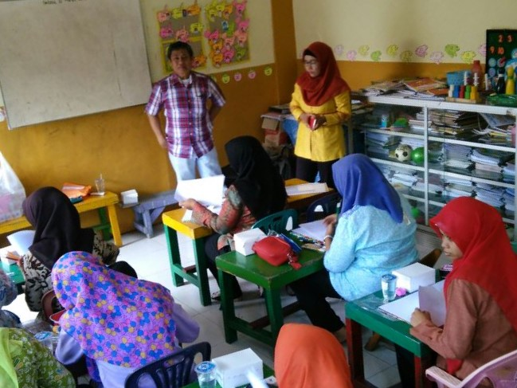

Gambar 01. Suasana Perkenalan Tim PPM dengan Peserta

(Sumber : Penulis)

Pada saat para peserta sharing dengan instruktur, Tim PPM lainnya membagikan alat gambar berupa buku gambar A3, Kertas HVS A4, dan Pensil 2B, penghapus, rautan, spidol 12 warna yang dikemas pada satu dompet kecil, kepada para peserta. Alat dan bahan gambar ini dibagikan kepada peserta secara gratis.

Kegiatan berikutnya adalah instruktur melakukan demontrasi menggambar bentuk sederhana menjadi objek. Satu bentuk sederhana bisa menjadi 10 objek Instruktur memberikan contoh bentuk sederhana lingkaran menjadi gambar wajah dengan berbagai ekspresi, gambar sepeda, mobil, badut, bunga, kipas angin, panci, kompor, kolam anak, buah durian lengkap dengan pohonnya, dan lain-lain.

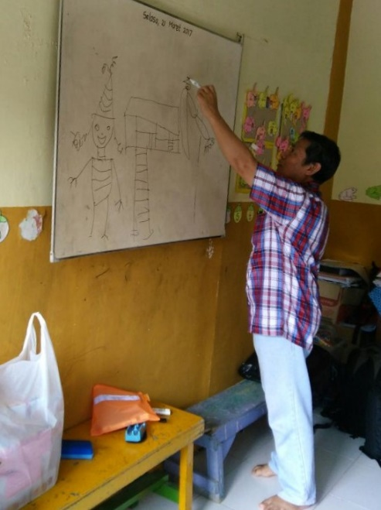

Gambar 02. Instruktur demonstrasi menggambar bentuk sederhana

(Sumber : Penulis)

Pada saat Instruktur demonstrasi para peserta memperhatikan dengan seksama. Namun suasananya ‘cair’ karena diselingi humor dan sesekali objek yang digambar adalah objek yang lucu, beberapa peserta mencoba menebak apa yang digambarkan oleh instruktur dan berakhir dengan gurauan. Sambil memperhatikan, para peserta pelatihan mulai mencorat-coret di kertas HVS mencoba meniru atau menggambar ulang apa yang digambarkan oleh instruktur,

Setelah demonstrasi, dengan media yang tersedia para peserta diminta mencoba untuk meggambar bidang sederhana dan mengembangkannya menjadi sebuah gambar yang dekat dengan dunia anak-anak pada kertas HVS. Hal ini sebagai simulasi atau latihan merangsang penggalian ide dan mengembangkan kreativitas peserta.

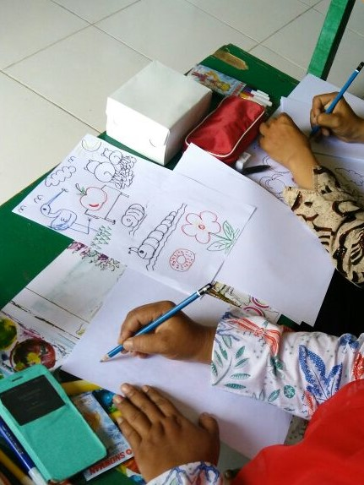

Gambar 03 hasil sketsa karya peserta

(Sumber : Penulis)

Instruktur memberikan waktu 30 menit kepada peserta untuk menyelesaikan gambarnya selanjutnya mereview karya beberapa peserta. Dari beberapa karya peserta ada yang masih terpaku pada bentuk objek yang sudah umum digambar, belum banyak mengeksplor atau mengembangkannya karena mereka takut salah dan takut jika gambarnya tidak dikenal oleh anak-anak. Misalnya peserta menggambar bebek. Bebek yang digambar tampak dari samping, karena akan kelihatan mulut bebek yang panjang, bersayap, dan berekor serta berkaki dua. selain kesulitan menggambar bebek dari depan (wajahnya) mereka takut jika gambar bebek yang dari depan tidak kelihatan sayap dan ekornya maka gambar itu tidak dikenal oleh nak-anak. Instruktur memberikan masukan dan pengarahan bahwa janganlah terlalu terpaku pada kebiasaan. Kembangkanlah kreativitas sebebas mungkin. Rasa takut hendaknya dipupus, semakin takut maka kreativitas akansemakin menciut. Dengan menggambar yang berbeda akan merangsang otak anak-anak untuk berpikir dan memperkaya pengalaman visual anak-anak terhadap gambar yang dikenalnya.

Pertemuan pertama ini diakhiri dengan pemberian tugas kepada peserta berupa menggambar bentuk binatang yang merupakan pengembangan dari sebuah huruf abjad. Baik itu huruf Kapital atau *Uppercase* maupun huruf *Lowercase.* Tanda baca tidak perlu digambarkan. Media gambar A3, disertai dengan tahapan menggambar. Minggu depan atau pertemuan berukutnya dibawa dan dibahas bersama-sama. Para peserta menerima tugas tersebut dengan senang hati dan berpamitan pulang karena hari sudah sore.

Pelatihan pertemuan kedua dilaksanakan pada tanggal 29 maret 2017, ditempat yang sama yaitu di TK Griya Kencana II. Dimulai pukul 09.00 WIB menunggu ruang kelas usai kegiatan Kegiatan Belajar Mengajar. Diawali dengan bacaan basmalah oleh salahsatu perwakilan dari peserta dan dilanjutkan dengan sharing mengenai kesulitan yang dihadapi dalam menggambar. Beberapa peserta ada yang belum menyelesaikan gambarnya karena kesibukan mengajar, mengurus rumah tangga, belum dapat ide dan sebagainya. Maka dari itu kegiatan awal dari pelatihan pertemuan kedua yaitu melanjutkan gambar bagi yang belum selesai.

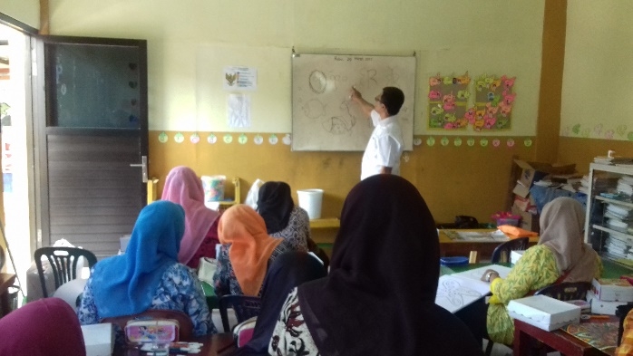

Gambar 04. Tim PPM Memberikan rangsangan ide

(Sumber : Penulis)

Dari 26 huruf abjad yang ada, ada beberapa huruf dimana para peserta mengalami kesulitan dalam mengembangkannya menjadi gambar binatang. Sehingga instruktur perlu adanya memberikan rangsangan dengan cara demonstrasi menggambar contoh gambar yang merupakan perkembangan dari huruf yang dirasa sulit untuk digambarkan. Selanjutnya para peserta menyelesaikan gambarnya.

Setelah gambar selesai maka satu persatu karya peserta direview dan dibahas bersama oleh tim PPM. Dari hasil gambarnya beberapa peserta ada kesamaan dalam mengemabngkannya, ada juga gambarnya yang mencontoh dari internet. Dalam pengerjaanya hanya satu yang disertai tahapan, lainnya langsung final atau gambar akhir tidak ada tahapan-tahapannya.

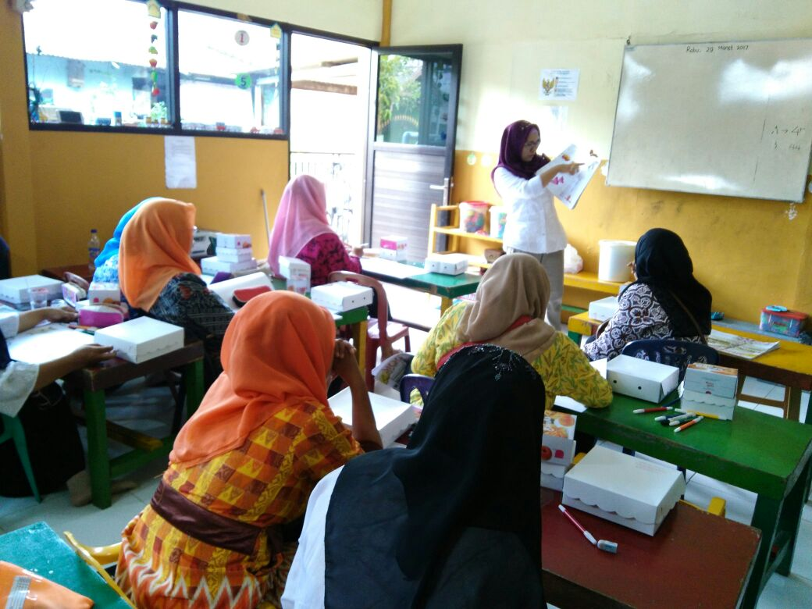

Gambar 05. Tim PPM Mereview hasil karya gambar peserta

(Sumber : Penulis)

Tabel 1.1. Peserta beserta karyanya

|  |  |  |  |
| --- | --- | --- | --- |
| **No** | **Nama** | **Karya** | **Review** |
| 1 | Puji Rahayu, SE  (KB Belia Kreatif) |  | * Karyanya sudah menunjukkan binatang berbasis huruf * Perbedaan warna binatang dengan warna huruf ada * Satu huruf dibuat lebih dari 1 gambar binatang * Langkah-langkah/ tahapan tidak ada |
| 2 | Yuni Miswanti  (TK Griya Kencana II) |  | * Karyanya sudah menunjukkan binatang berbasis huruf * Perbedaan warna binatang dengan warna huruf ada * Langkah-langkah/ tahapan tidak ada |
| 3 | Indah Dwi Hidayati (TK Griya Kencana II) |  | * Karyanya sudah menunjukkan binatang berbasis huruf * Perbedaan warna binatang dengan warna huruf ada * Langkah-langkah/ tahapan tidak ada |
| 4 | Ninuk Hartini |  | * Karyanya sudah menunjukkan binatang berbasis huruf * Perbedaan warna binatang dengan warna huruf ada * Langkah-langkah/ tahapan tidak ada |
| 5 | Umi Kasanah  (Paud Permata Bangsa) |  | * Karyanya sudah menunjukkan binatang berbasis huruf * Perbedaan warna binatang dengan warna huruf ada * Setiap gambar diberi keterangan nama binatang dalam Bahasa Indonesia dan Bahasa inggris. * Langkah-langkah/ tahapan tidak ada |
| 6 | Eko Panca Erawati  (TK Al Wahyu) |  | * Karyanya sudah menunjukkan binatang berbasis huruf * Perbedaan warna binatang dengan warna huruf tidak ada * Langkah-langkah/ tahapan tidak ada |
| 7 | Fadilla Chusnul (TK Griya Kencana II) |  | * Karyanya sudah menunjukkan binatang berbasis huruf * Perbedaan warna binatang dengan warna huruf tidak ada * Satu huruf dibuat lebih dari 1 gambar binatang * Langkah-langkah/ tahapan ada * Kebanyakan mencontoh dari internet |
| 8 | Yayuk Susilowati, S.Pd  (TK Griya Kencana II) |  | * Karyanya sudah menunjukkan binatang berbasis huruf * Perbedaan warna binatang dengan warna huruf tidak ada * Langkah-langkah/ tahapan tidak ada |
| 9 | Syifaul Ana (TK Al Wahyu) |  | * Karyanya sudah menunjukkan binatang berbasis huruf * Perbedaan warna binatang dengan warna huruf ada * Langkah-langkah/ tahapan tidak ada |
| 10 | Dina Sri Kartika, ST (TK Griya Kencana II) |  | * Karyanya sudah menunjukkan binatang berbasis huruf * Full colour * Perbedaan warna binatang dengan warna huruf ada * Langkah-langkah/ tahapan tidak ada |
| 11 | IIs Kurniawati, Se |  | * Karyanya sudah menunjukkan binatang berbasis huruf * Full colour * Perbedaan warna binatang dengan warna huruf ada * Langkah-langkah/ tahapan tidak ada |

Setelah review selesai maka masukan dari Tim PPM oleh akan ditambahkan pada gambarnya sampai tahapan selesai. Pertemuan kedua yang merupakan pertemuan terakhir ini berakhir pada pukul 12.00 WIB.

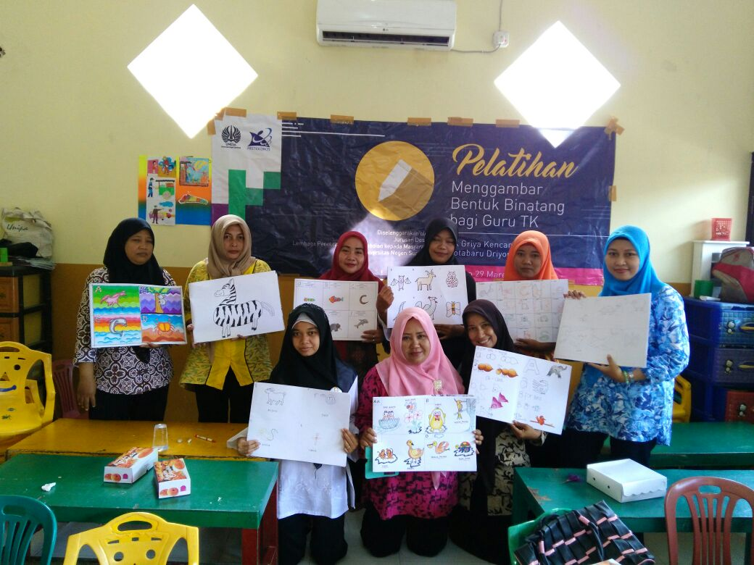

Gambar 06. Para peserta beserta karyanya

(Sumber : Penulis)

Dilihat dari kesiapan peserta pelatihan, kegiatan pelatihan dan berakhirnya pelatihan, kesemuanya tidak mengalami halangan apapun. Tim Pelaksana PPM menyediakan alat dan bahan menggambar yang memadai untuk keperluan pelatihan. Peserta merasa tercukupi selama proses pelatihan hingga pelatihan selesai. Para ibu guru sebagai peserta pelatihan merasa terbantu dengan adanya modul atau handout. Selain sebagai referensi, modul juga mampu merangsang untuk mengembangkan ide dan mempraktekkannya. Langkah-langkah yang ditampilkan dalam modul mudah dipahami.

Pelatihan menggambar bentuk binatang yang merupakan pengembangan dari huruf, diikuti oleh 12 guru TK Griya Kencana II dan guru TK di Kotabaru Driyorejo Gresik, bertempat di TK Griya Kencana II, Petiken Kotabaru Driyorejo Gresik, dari 12 peserta yang membuat sampai selesai terdiri dari 11 peserta. Bagi peserta ini adalah pelatihan yang menarik, dapat membuka wawasan baru dan pengalaman baru dalam menggambar. Hal ini disebabkan karena sebagian besar peserta tidak banyak memiliki bekal kemampuan menggambar. Pada awalnya mereka berpikir bahwa menggambar itu harus bagus, harus memiliki bakat tersendiri, dan harus dimengerti dan menarik buat anak-anak TK. Sehingga selama ini para guru tidak percaya diri dengan kemampuan menggambarnya. Dengan adanya pelatihan ini para guru sudah siap dengan kemampuan yang ada dan berniat untuk mengembangkannya dalam pembelajaran di kelas.

Para guru TK merasa terbantu dengan adanya buku abjad yang diterbitkan, dimana materi yang ada pada buku tersebut adalah karya guru-guru TK itu sendiri. Selain sebagai bahan referensi untuk mengajar mereka, buku tersebut juga diproduksi massa dan bia dimiliki oleh guru-guru lainnya. Sehingga selain untuk diri sendiri juga bisa membantu untuk orang lain. Selain guru, wali murid juga bisa memilikinya, untuk belajar anak di rumah. Sehingga dalam belajar anak-anak tidak mengalami ketegangan, kejenuhan, melainkan akan tertarik untuk belajar abjad karena dengan belajar abjad anak-anak sekaligus berlatih menggambar binatang, dimana dunia binatang merupakan dunia terdekat bagi anak-anak.

Karya-karya hasil pelatihan akan diproses dalam bentuk buku. Tentulah tidak semua karya pelatihan dipakai dalam buku tersebut. Karya-karya hasil pelatihan akan di desain, divisualkan yang semenarik mungkin sehingga akan menggugah minat pembaca untuk membacanya, khususnya bagi para Guru TK dan orang tua murid dalam mendampingi putra-putrinya belajar huruf dan menggambar.

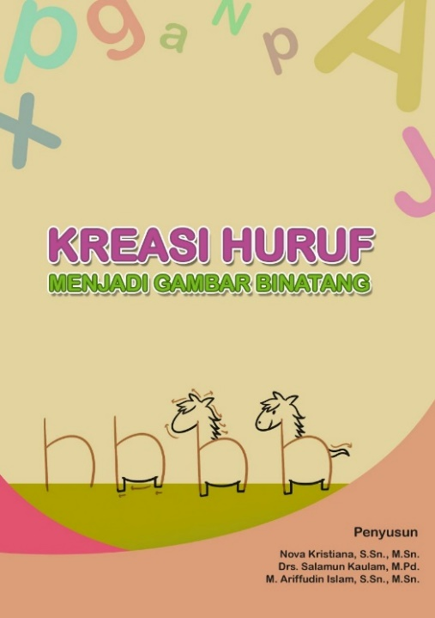

Gambar 07.Cover Buku Abjad

(Sumber : Penulis)

**4. Kesimpulan Dan Saran**

Kesimpulan yang dapat disampaikan oleh Tim Pelaksana PPM adalah Pelaksanaan Kegiatan Pengabdian Kepada Masyarakat program swadana Jurusan Desain bertempat di TK Griya Kencana II, Petiken Kotabaru Driyorejo Gresik, berjalan dengan lancar. Program kegiatan yang berisi pelatihan ini diikuti oleh 12 guru TK di Kotabaru Driyorejo Gresik. Guru-guru tersebut terdiri dari Guru TK Griya Kencana II sebanyak 6 guru, TK Al Wahyu 2 guru, TK Ananda Ceria 1 guru, KB Belia Kreatif 1 guru, KB Bintang Permata hati 1 guru, dan Paud Permata Bangsa 1 guru. Pelatihan ini dilakukan dua kali tatap muka yaitu tanggal 22 maret 2017 dan 29 maret 2017. Tim Pelaksana PPM terdiri dari Nova Kristiana, Salamun Kaulam, dan Muh. Ariffudin Islam, dimana tim ini sudah memiliki tugas masing-masing dalam melaksanakan PPM ini.

Dalam pelatihan ini menghasilkan karya-karya gambar yang menarik dan disusun dalam bentuk buku abjad yang siap untuk diterbitkan dan dibagikan kepada guru TK sebagai bahan referensi dalam kegiatan belajar mengajar di sekolah. Selain buku abjad, Tim Pelaksana PPM juga membagikan Sertifikat sebagai bentuk penghargaan bagi guru TK yang sudah mengikuti pelatihan menggambar ini hingga selesai dan menunjukkan karyanya.

Saran yang dapat disampaikan oleh tim PPM adalah adanya keberlanjutan dari kegiatan ini. Kegiatan pelatihan tingkat lanjut berupa pelatihan bentuk-bentuk lain tidak hanya binatang, dan lebih luas lagi mengembangkan objek berbasis angka. Selain mutu yang harus ditingkatkan dalam pelatihan selanjutnya, sasarn juga sebaiknya diperluas bukan hanya guru TK di Kotabaru Driyorejo Gresik saja namun meluas sasaran pelatihan yaitu Guru TK yang terhimpun dalam wadah organisasi HIMPAUDI Gresik.

**DAFTAR PUSTAKA**

Alice Alim, 2013, *The Roles Of Pictures In Essay Writing*. Universiti Malaysia

Basuki dan farida, 2001. *Media Pembelajaran*, Jakarta : Renika Cipta

Depdiknas Dirjen Dikti. (2005). *Pengembangan Kreativitas Senirupa Anak TK*. Jakarta

Hastuti, 1996. *Media Pembelajaran*, Jakarta: Renika Cipta

Hajar Pamadhi dan Evan Sukardi. 2008. *Seni Keterampilan Anak*. Jakarta: Universitas Terbuka

Rohani, Ahmad, 1997. *Media Instruksional Edukatif*. Jakarta: PT. Rineka Cipta.

Sanjaya, Wina. 2011. *Strategi Pembelajaran Berorientasi Standart Proses Pendidikan*, Jakarta:Kencana Prenada Media

Suriansyah dan Aslamiah, 2011, *Strategi Pembelajaran Anak Usia Dini*, Banjarmasin, Comdes.

Suratno, 1990. *Pengembangan Kreativitas Anak Usia Dini.* Jakarta: Departemen Pendidikan Nasional

_______, 2005. *Pengembangan Kreativitas Anak Usia Dini*. Jakarta: Departemen Pendidikan Nasiona

Suwarna, 2005. *Kreativitas Anak Usia Dini*. Jakarta: Departemen Pendidikan Nasional

Utami Munandar. 2009. *Pengembangan kreativitas Anak Berbakat*. Jakarta. Rineka Cipta.